Консультация для родителей:

«Покормите птиц зимой!»

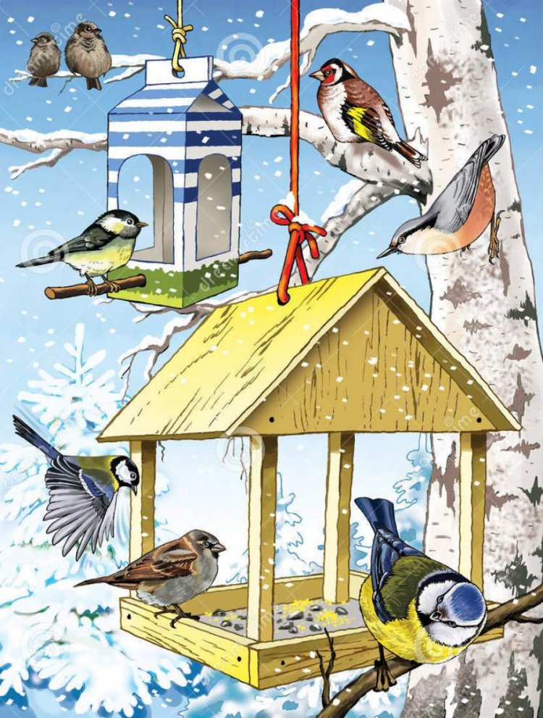

*Птицам холодно зимой,*

*Птицам голодно зимой.*

*Кто, скажите, им поможет?*

*Может мы или прохожий?*

В современных условиях проблема экологического воспитания дошкольников приобретает особую остроту и актуальность. Именно в период дошкольного детства происходит становление человеческой личности, формирование начал экологической культуры. Поэтому очень важно разбудить в детях интерес к живой природе, воспитывать любовь к ней, научить беречь окружающий мир.

Наступила зима. Перелётные птицы уже давно улетели в тёплые края. Но ведь есть ещё и зимующие птицы! Это воробьи, голуби, сороки, синицы, вороны. Зимой в городе можно увидеть даже таких лесных жителей, как снегирь, свиристель, поползень, дятел, сова. В холодное время года птицам всё труднее становится добывать себе пропитание.

Им нужна наша помощь!

Зимняя подкормка птиц – старая традиция. Птицы быстро поняли, что возле человеческого жилья можно найти корм. Зимой даже лесные птицы тянуться к человеческому жилью. Голод заставляет на определённое время забыть о естественной осторожности. Помочь птицам несложно, надо устроить кормушку.

Напоминаем простые правила, о которых не стоит забывать:

-У кормушки должна быть крыша, иначе корм может быть засыпан снегом или залит дождём.

- Отверстие в кормушке должно быть настолько широким, чтобы птица могла спокойно проникнуть внутрь кормушки и покинуть её.

- Кормушку нужно повесить так, чтобы ребёнок хорошо видел её из окна. Если ежедневно в одно и то же время оставлять корм в кормушке, то птицы будут слетаться к этому времени. Если корм класть нерегулярно, то птицы перестанут прилетать.

- Нужно, чтобы хоть немного корма было каждый день. - Кормушку можно сделать из кусочка твердого материала.

- Делать кормушку лучше прямоугольной, чтобы она не теряла равновесия и не переворачивалась.

- Края кормушки надо немного загнуть и заклеить, чтобы получился небольшой бортик - так еда не выпадет и ветром ее не унесет.

- Чтобы сделать встречу с пушистым хищником менее вероятной, кормушку надо подвешивать на дерево как можно выше, зацепляя за тонкие веточки, по которым хищнику не пробраться.

- Как показала практика, кормушки можно сделать из самого разнообразного материала: из коробок из-под молочных продуктов, соков, пластиковых бутылок, картонных коробок.

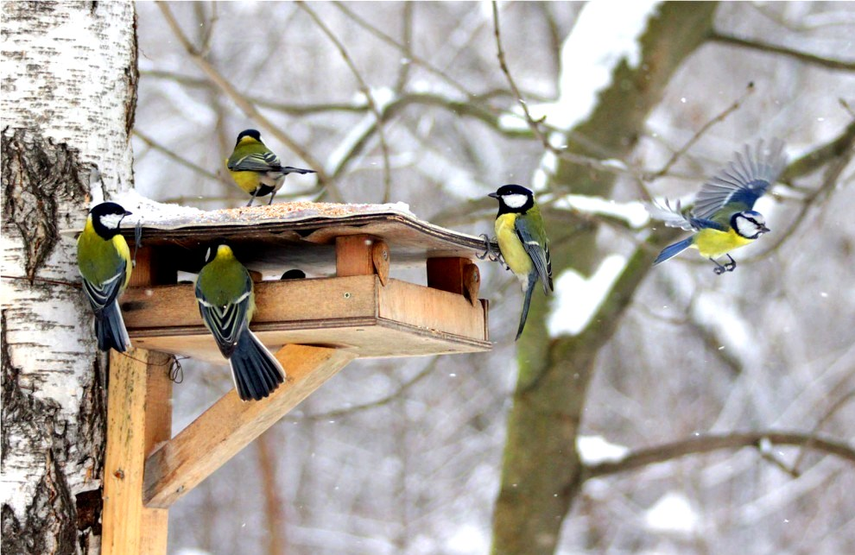

*«Покорми птиц зимою - они послужат тебе весною»* - говорит русская пословица. Вот почему с давних времен на Руси для зимующих птиц люди делали кормушки. Если зимой повесить на садовом участке кормушки и подкармливать птиц, летом они отблагодарят вас сторицей. Необходимо учить детей доброте. Приучать их заботиться о птицах, наблюдать за ними, испытывать радость от сознания, что можно спасти птиц от гибели.

*Дать детям элементарные знания о том, чем кормят птиц зимой.*

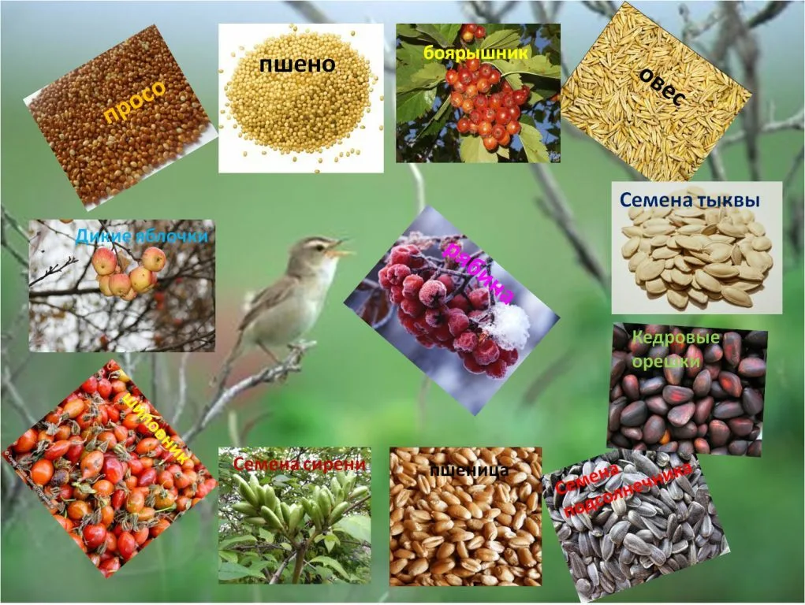

Лучше всего для кормления птиц подходят:

1. Просо, овес, пшеница - наиболее универсальный корм, который привлекает птиц, питающихся различными семенами и злаками.

2. Семена подсолнечника - универсальный корм для зимующих птиц. Большое количество растительных жиров, содержащихся в них, являются важным источником пополнения энергии в условиях зимних холодов.

3. Сало, мясо - так же можно использовать для зимней подкормки птиц. Их очень любят некоторые виды птиц. Но стоит помнить, что эта пища должна быть несоленой и не подвергаться термической обработке. Эту подкормку нужно размещать таким образом, что бы она, не досталась воронам, сорокам, галкам, кошкам и собакам. Обычно ее подвешивают на веревочках около кормушек или на специальные жердочки в птичьих кормушках.

4. Сушеная рябина и боярышник - нужно заготовить и высушить заранее, с осени. Они привлекают самых красивых зимних пернатых представителей - снегирей и свиристелей.

5. Семена клена и ясеня - их семена еще называют крылатки. Они большей частью облетает с деревьев осенью и становятся недоступными для птиц. Крылатки собирают осенью и вывешивают на кормушки.

6. Шишки, желуди, орехи – являются основным рационом некоторых птиц. Заготовив их осенью, Вы можете привлечь к своей птичьей кормушке дятлов и соек.

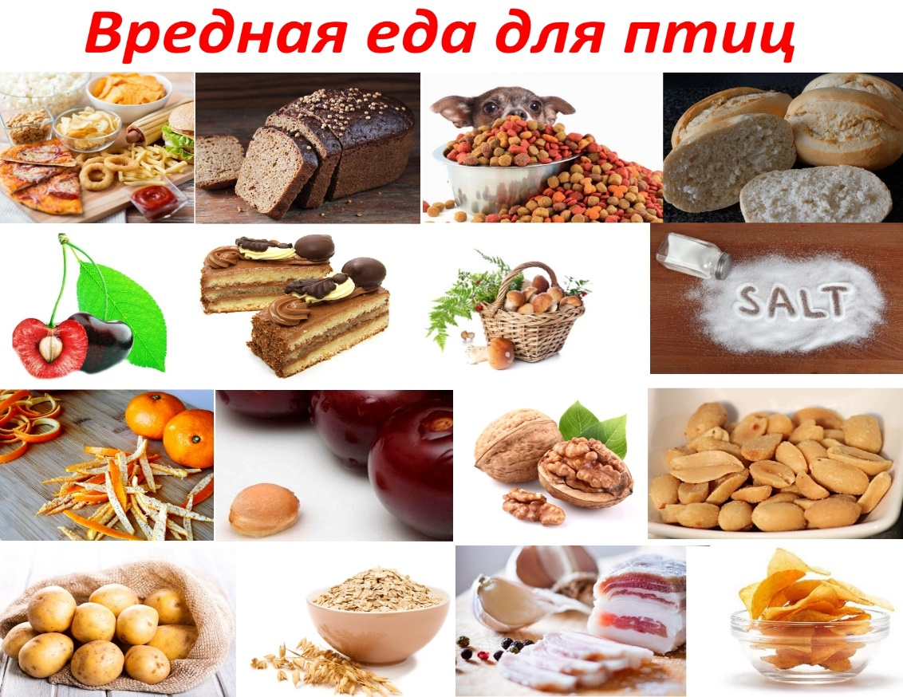

*Снегирь (семена деревьев, ягоды рябины, калины).*

*Дятел (жуки, желуди, муравьи, семена деревьев).*

*Воробей (хлебные крошки, пшено, ягоды).*

*Сорока (зерно, насекомые).*

*Синица (сала, пшено, зерно).*

*Клест (насекомые, ягоды, семена шишек).*

*Как хорошо сказано в стихотворении А. Яшина*

*«Покормите птиц зимой»*

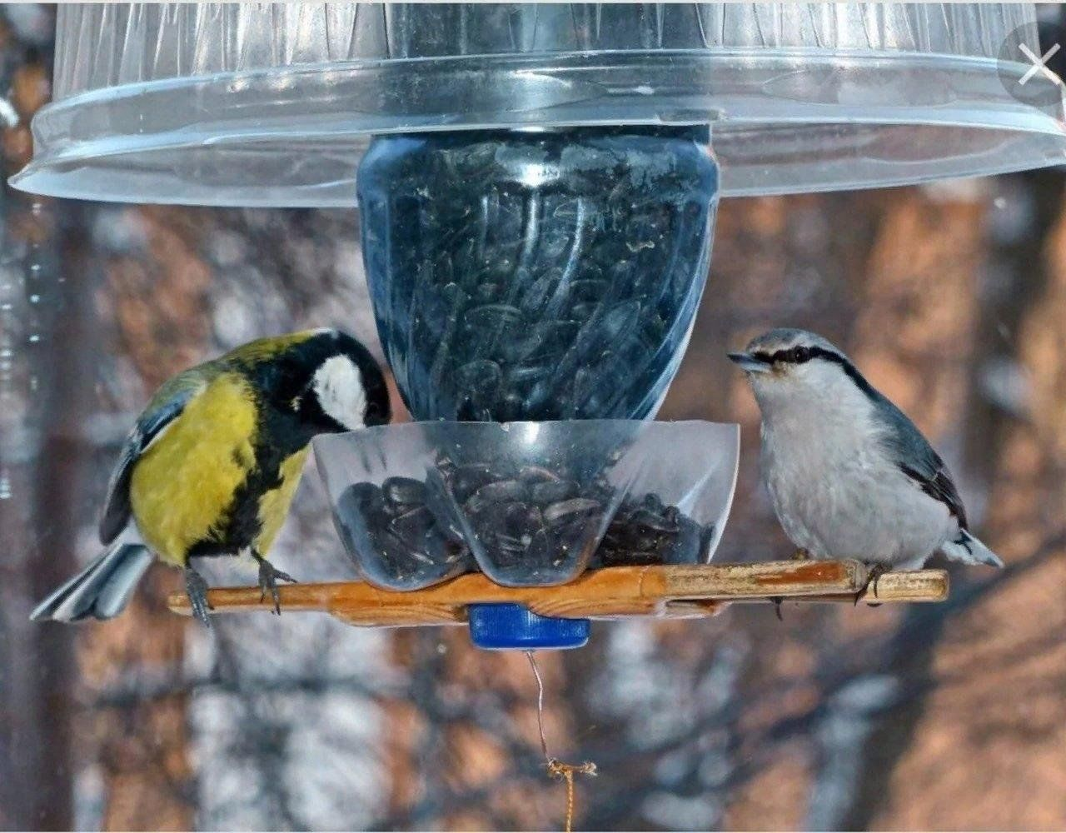Покормите птиц зимой!

Пусть со всех концов

К нам слетятся, как домой,

Стайки на крыльцо.

Не богаты их корма,

Горсть зерна нужна.

Горсть одна

- И не страшна будет им зима.

Приучите птиц в мороз

К своему окну,

Чтоб без песен не пришлось

Нам встречать весну.

*Уважаемые родители!*

*Надеемся, что этой зимой вы сделаете вместе с детьми свою птичью столовую. Это будет важной помощью нашим пернатым друзьям.*

